Создание правил в Outlook
При помощи правил в Outlook можно обрабатывать входящие сообщения (перемещать их в определенные папки, удалять, пересылать и т.д.).
Для того что бы создать правило необходимо выполнить следующие действия:
Выбрать пункт «Правила» - «Управление правилами и оповещениями»
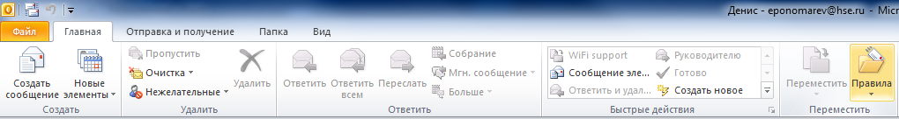
Нажать кнопку «Новое»
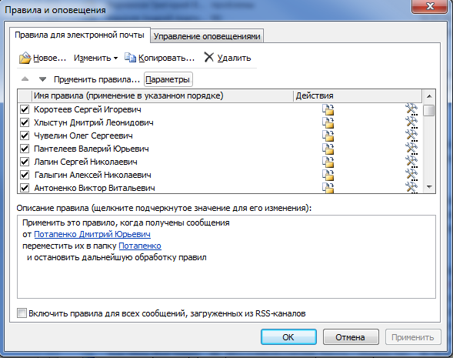
В открывшемся окне можно выбрать свойства, на основании которых будут обрабатываться сообщения. Мы рассмотрим вариант обработки сообщений помеченных системой антиспам.
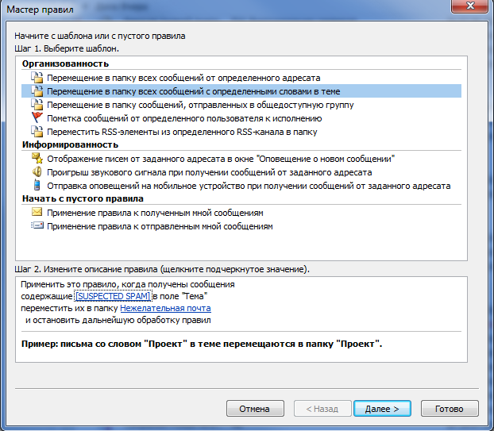
В нашем случае мы будем перемещать сообщение со словами [SUSPECTED SPAM] в теме в папку «Нежелательная почта».Выбираем соответствующий пункт в разделе «Организованность», далее в «шаге 2» заполняем по каким словам обрабатывать и в какую папку перемещать.
Нажимаем кнопку «Далее»
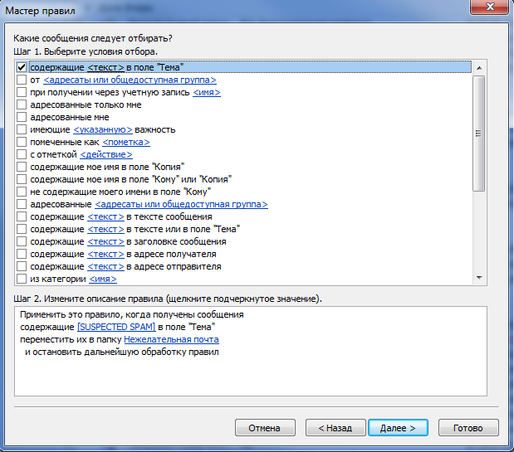
В этом окне можно выбрать дополнительные параметры. В нашем случае это не требуется, поэтому мы нажимаем «Далее»
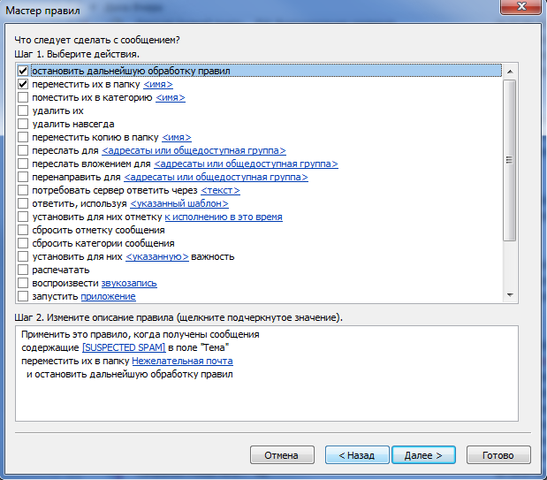
В этом окне в нашем случае мы тоже ничего не меняем. «Далее»
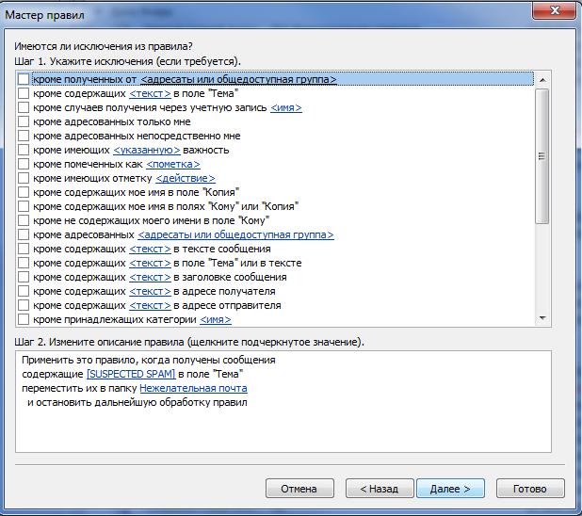
В этом окне мы можем добавить исключения из создаваемого нами правила. Например, не обрабатывать сообщения от определенного адресата.
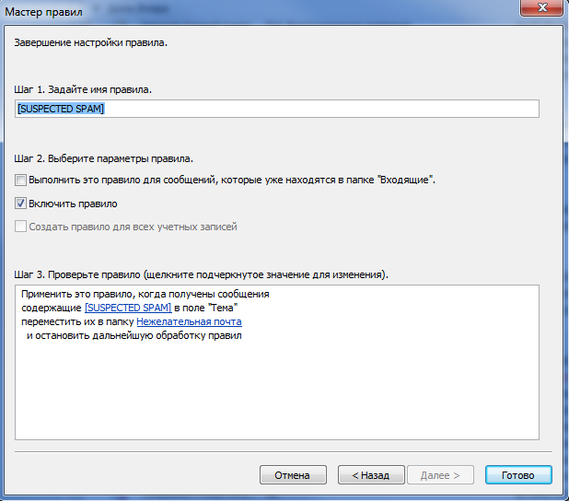
В последнем окне мы задаем имя правилу, включаем его, и нажимаем кнопку «Готово».

